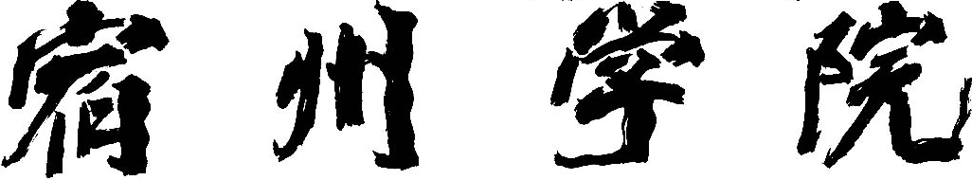

信息工程学院 16 届本科毕业设计

过程管理手册

设计题目 基于iOS平台微博客户端的设计开发

姓 名： 吴 贞 利 ‍

学 号： 2012110618 ‍

专 业： 软 件 工 程 ‍

班 级： 12级软件工程(1)班 ‍

指 导 教 师： 凌 军、张伟

2016年 5 月

目 录

1 毕业设计选题表.........................................................................................1
2 毕业设计开题报告....................................................................................2
3 毕业设计任务书........................................................................................4
4 毕业设计指导记录（选题）阶段............................................................5
5 毕业设计指导教师评审表....................................................................6
6 毕业设计评阅教师评审表1...........................................................................7
7 毕业设计评阅教师评审表2...........................................................................8
8 毕业设计指导记录（设计）阶段...........................................................9
9 毕业设计作品鉴定资格审查表...............................................................10
10 毕业设计作品鉴定评分表........................................................................11
11 毕业设计作品鉴定表.................................................................................12
12 毕业设计成绩评定书.............................................................................13

